

EFD-Reinf
Manual de Orientação do Desenvolvedor

Versão 1.1
Julho de 2017

Índice

1. Introdução 4
2. Considerações Iniciais 4
2.1. Objetivos do Projeto 4
2.2. Visão Geral 4
2.3. Legislação 5
2.4. Pessoas Obrigadas a Declarar 5
2.5. Prazos de Entrega 6
2.6. Procedimentos de contingência – Indisponibilidade dos servidores 7
3. Definições Gerais sobre Eventos 7
3.1. Assinatura 7
3.2. Lotes de Eventos 8
3.3. Validação do Certificado Digital 8
3.4. Níveis de Validação dos Eventos 9
3.5. Recibo e Protocolo de Recebimento dos Eventos 10
3.6. Versionamento dos leiautes dos eventos 10
4. Padrões Técnicos 11
4.1. Padrão de Documento XML 11
4.2. Declaração namespace 12
4.3. Schema XML 13
4.4. Padrão de Comunicação 14
4.5. Padrão de certificado digital 15
4.6. Padrão de assinatura digital 17
4.7. Processo de validação de assinatura digital 19
4.8. Resumo dos padrões técnicos 21
5. Webservices 22
5.1. Padrão de Mensagens dos Webservices 22
5.2. Validação da Estrutura da Mensagem no Webservice 23
5.3. Webservice de Envio de Lote de Eventos 24
a) Dados para a chamada ao Webservice de Envio de Lote de Eventos 24
b) Fluxo de Envio de Lote de Eventos 25
c) Leiaute Mensagem de Entrada 27
d) Leiaute Mensagem de Retorno do Envio do Lote 29
e) Validações aplicadas na Recepção do Lote 33
5.4. Webservice de Consulta do evento de Totalizador 35
a) Dados para a chamada ao Webservice de Consulta do Evento de Totalizador 35
b) Fluxo de Envio de Lote de Eventos 35
c) Leiaute da Mensagem de Entrada 35
d) Leiaute da Mensagem de Retorno 36
e) Retorno dos Totalizadores 36
6. Arquitetura de comunicação 36
6.1. Modelo operacional 36
6.2. Etapas do processo ideal 37
7. Eventos 38
7.1. Estrutura do evento 39
7.2. Identificação do evento 43
7.3. Assinatura do evento 44
7.4. Estrutura do retorno de processamento do evento 44
8. Recomendações e boas práticas 44
8.1. Respeitar a ordem de precedência no envio dos eventos em lotes 44
8.2. Evitar o envio de eventos durante o processamento do evento de fechamento 45
8.3. Otimização na montagem do arquivo 45
8.4. Validação de Schema 46
9. Orientações para utilização do ambiente de Produção Restrita 46
9.1. Sobre a Produção Restrita 46
9.2. Eventos 47
9.3. Restrições 48
9.4. Tempo de guarda dos dados 48
9.5. Validações 49
9.6. Regra para identificação do ambiente 50
9.7. URL dos Web Services 50
9.8. Da data de disponibilização do ambiente 50

Introdução
Este documento tem por objetivo definir critérios e especificações técnicas necessários para a integração entre o Sistema dos empregadores, pessoas físicas e/ou jurídicas, e o Sistema EFD-REINF.

Considerações Iniciais

Objetivos do Projeto
A EFD-Reinf abarca todas as retenções do contribuinte sem relação com o trabalho, bem como as informações sobre a receita bruta para a apuração das contribuições previdenciárias substituídas. A nova escrituração substituirá as informações contidas em outras obrigações acessórias, tais como o módulo da EFD-Contribuições que apura a Contribuição Previdenciária sobre a Receita Bruta (CPRB), dentre outras.

Visão Geral
A Escrituração Fiscal Digital de Retenções e Outras Informações Fiscais (EFD-Reinf) é uma obrigação acessória que reúne diversas informações relativas a escriturações de retenções e outras informações fiscais de interesse da Secretaria da Receita Federal do Brasil (RFB). A obrigação é constituída por um conjunto de arquivos a serem entregues em leiautes específicos, por meio do ambiente do Sistema Público de Escrituração Digital (Sped), utilizando certificado digital válido, emitido por entidade credenciada pela Infraestrutura de Chaves Públicas Brasileira (ICP-Brasil) e será considerada válida após a confirmação de recebimento e validação do conteúdo dos arquivos que a contém.
Os arquivos deverão estar assinados digitalmente pelo representante legal da entidade declarante ou procurador constituído nos termos da Instrução Normativa (IN) RFB nº 1701 de 14 de março de 2017.
Nos casos de procuração eletrônica, o declarante deverá habilitar poderes específicos para esta obrigação acessória, no portal do e-CAC, conforme orientações descritas no item Error: Reference source not found - Error: Reference source not found deste manual.

Legislação
A EFD-Reinf foi instituída pela IN RFB nº 1701 de 14 de março de 2017, tendo em vista o disposto no art. 16 da Lei nº 9.779, de 19 de janeiro de 1999, e no Decreto nº 6.022, de 22 de janeiro de 2007.

Pessoas Obrigadas a Declarar
EFD-Reinf deverá ser entregue por:
- Pessoas jurídicas que prestam e que contratam serviços realizados mediante cessão de mão de obra;
- Pessoas jurídicas responsáveis pela retenção da Contribuição para o PIS/Pasep, da Contribuição para o Financiamento da Seguridade Social (Cofins) e da Contribuição Social sobre o Lucro Líquido (CSLL);
- Pessoas jurídicas optantes pelo recolhimento da Contribuição Previdenciária sobre a Receita Bruta (CPRB);
- Produtor rural pessoa jurídica e agroindústria quando sujeitos a contribuição previdenciária substitutiva sobre a receita bruta proveniente da comercialização da produção rural;
- Associações desportivas que mantenham equipe de futebol profissional que tenham recebido valores a título de patrocínio, licenciamento de uso de marcas e símbolos, publicidade, propaganda e transmissão de espetáculos desportivos;
- Empresa ou entidade patrocinadora que tenha destinado recursos a associação desportiva que mantenha equipe de futebol profissional a título de patrocínio, licenciamento de uso de marcas e símbolos, publicidade, propaganda e transmissão de espetáculos desportivos;
- Entidades promotoras de eventos desportivos realizados em território nacional, em qualquer modalidade desportiva, dos quais participe ao menos 1 (uma) associação desportiva que mantenha equipe de futebol profissional;
- Pessoas jurídicas e físicas que pagaram ou creditaram rendimentos sobre os quais haja retenção do Imposto sobre a Renda Retido na Fonte (IRRF), por si ou como representantes de terceiros.

Prazos de Entrega
Conforme a IN RFB nº 1701, de 14 de março de 2017. A EFD-Reinf deverá ser transmitida:
- A partir de 1º de janeiro de 2018, caso o faturamento da pessoa jurídica no ano de 2016 tenha sido superior a R$ 78.000.000,00 (setenta e oito milhões de reais) ou;
- A partir de 1º de julho de 2018, caso o faturamento da pessoa jurídica no ano de 2016 tenha sido de até R$ 78.000.000,00 (setenta e oito milhões de reais).
Em Ato específico do Comitê Gestor do Simples Nacional estabelecerá condições especiais para cumprimento do disposto neste artigo, a serem observadas pela pessoa jurídica optante pelo Regime Especial Unificado de Arrecadação de Tributos e Contribuições devidos pelas Microempresas e Empresas de Pequeno Porte (Simples Nacional), instituído pela Lei Complementar nº 123, de 14 de dezembro de 2006.
A EFD-Reinf será transmitida mensalmente até o dia 20 do mês subsequente ao que se refira a escrituração, observado o disposto no parágrafo único deste artigo.
As entidades promotoras de espetáculos desportivos a que se refere o inciso VII do art. 2º deverão transmitir ao Sped as informações relacionadas ao evento no prazo de até 02 (dois) dias úteis após a sua realização.

Procedimentos de contingência – Indisponibilidade dos servidores
O procedimento de contingência para a indisponibilidade dos Webservices de recepção será o Portal Web da EFD-REINF . Entretanto nas etapas iniciais de implantação da EFD-REINF esse portal ainda não estará disponível para uso.

Definições Gerais sobre Eventos

Assinatura
Para enviar informações para a EFD-REINF o contribuinte deverá gerar eventos em arquivos eletrônicos denominados eventos. Os eventos deverão ser assinados digitalmente, transformando este arquivo em um documento eletrônico nos termos da legislação brasileira, de maneira a garantir a integridade dos dados e a autoria do emissor.
Os eventos deverão ser assinados digitalmente utilizando o e-CNPJ do contribuinte ou o e-CPF de seu representante legal ou procurador.
No caso de procurador, a procuração eletrônica para a pessoa física deverá ser cadastrada no portal do e-CAC (https://cav.receita.fazenda.gov.br/eCAC/publico/login.aspx), utilizando o acesso via certificado digital e indicando, especificamente, poderes referentes ao Reinf, conforme exemplificado na figura abaixo:
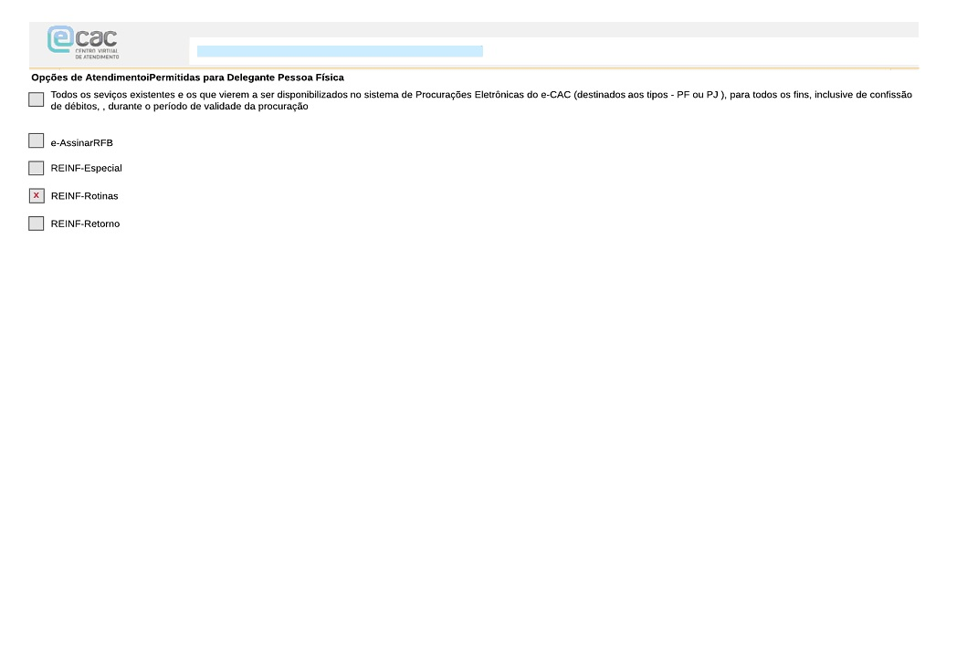

Lotes de Eventos
Os eventos deverão ser transmitidos pela Internet para o Ambiente Nacional em agrupamentos denominados lote de eventos. Lotes são arquivos eletrônicos que encapsulam um conjunto de eventos. A quantidade máxima de eventos permitidos por lote para envio para a EFD-REINF é de 100 (cem) eventos.
No Ambiente Nacional, os eventos serão extraídos dos lotes, e submetidos a validações quanto ao conteúdo e quanto aos outros eventos recebidos anteriormente, garantindo a qualidade da informação.

Validação do Certificado Digital
Os certificados digitais podem ser utilizados tanto nas conexões TLS de transmissão dos lotes de eventos para a EFD-REINF, quanto para a assinatura dos eventos. Neste caso, os efeitos da validação podem se dar para todo o lote (no caso do erro ser gerado a partir do certificado de transmissão) como para um evento específico (no caso do erro ser gerado a partir de uma assinatura de um documento XML, enviado à EFD-REINF, que representa o evento).
Os Certificados Digitais utilizados no acesso aos serviços disponibilizados pelo sistema EFD-REINF e na assinatura dos arquivos XML enviados a ele deverão atender aos critérios estabelecidos na seção Error: Reference source not found - Error: Reference source not found.

Níveis de Validação dos Eventos
Os arquivos enviados para a EFD-REINF serão validados em 3 etapas, conforme descrito abaixo:
- Validação do lote: Será executada no momento da recepção do lote de eventos, quando serão verificados, inicialmente, o certificado da conexão, a estrutura e versão do lote. Caso ocorra erro na validação do lote este não será recebido, o arquivo será recusado e não serão realizadas as demais validações, descritas abaixo. Caso contrário, para cada evento contido no lote serão feitas as seguintes validações (validação dos eventos contidos no lote):
- Validação de estrutura: Validação do evento em relação à estrutura do arquivo, de acordo com o tipo de evento. Caso ocorra erro na validação de estrutura, o evento não será recebido e não serão realizadas as demais validações do evento.
- Validação de conteúdo: Validações dos valores informados no evento. Caso seja detectada alguma inconsistência, o evento não será recebido. As validações realizadas e a lista das mensagens retornadas pode ser encontrada no portal do Sped na internet, em http://sped.rfb.gov.br.

Recibo e Protocolo de Recebimento dos Eventos
Para cada evento contido em um determinado lote e que for processado com sucesso a EFD-REINF retornará o respectivo número de recibo ou um Protocolo de Recebimento, conforme detalhado na seção Error: Reference source not found - Error: Reference source not found.

Versionamento dos leiautes dos eventos
O versionamento dos leiautes dos eventos será por tipo de evento. Assim, a alteração do leiaute de um determinado tipo de evento não afeta a versão dos demais tipos de eventos.
Os leiautes válidos em um determinado período serão empacotados e distribuídos através dos "Pacotes de liberação". Cada pacote de liberação tem os leiautes dos tipo de eventos suportados pela EFD-REINF com as suas respectivas versões.
Seguem abaixo os princípios que serão considerados no versionamento dos leiautes:
- O leiaute do tipo de evento compreende apenas a sua estrutura. Assim um mesmo leiaute pode ter diferente conjunto de regras e valores válidos durante o seu período de vigência. A alteração dos valores válidos ou do conjunto de regras de um leiaute, sem alteração de sua estrutura, será realizada através da atualização desse manual, ou seja, não haverá alteração da versão do leiaute.
- Para cada tipo de evento haverá apenas uma versão de leiaute vigente em um determinado período.
- Cada XSD é identificado por um único Namespace e cada XSD representa apenas um leiaute.
- O Sistema EFD-REINF identificará a versão do leiaute do evento através do namespace do Xml do evento.
- Padrão de identificação da versão de Leiaute será X.Y e do Schema XML - XSD X_Y_Z
Onde:
X -> utilizado para representar mudanças muito significativas (Reestruturação do evento)
Y -> utilizado para representar mudanças estruturais comuns (Inclusão/exclusão de campos, dente outras).
Z -> utilizados para corrigir erros em XSD publicados e, possivelmente, já utilizados. Neste caso haverá uma substituição do "Pacote de liberação" do referido período.
Obs: A necessidade de alteração da versão do leiaute de um determinado tipo de evento, sem a alteração da sua estrutura, o que representa uma exceção, implicará a criação de um novo XSD. Assim, não haverá qualquer modificação estrutural no XSD, apenas o namespace será modificado para acompanhar a nova versão do leiaute.

Padrões Técnicos

Padrão de Documento XML
A especificação do documento XML adotada é a recomendação W3C para XML 1.0, disponível em http://www.w3.org/TR/REC-xml.
A codificação dos caracteres será em UTF-8, assim todos os documentos XML serão iniciados com a seguinte declaração:
<?xml version="1.0" encoding="UTF-8"?>
Um arquivo XML poderá ter uma única declaração <?xml version="1.0" encoding="UTF-8"?>. Mesmo nas situações em que um documento XML contenha outros documentos XML, como ocorre no documento de Lotes de Eventos, deve-se atentar para que exista uma única declaração no início do documento.
Os caracteres especiais abaixo quando forem inseridos como dado de conteúdo deverão ser substituídos pelos seus respectivos caracteres de escape conforme detalhado a seguir:
Caractere | Escape
> (sinal de maior) | &gt;
< (sinal de menor) | &lt;
& (e comercial) | &amp;

Demais caracteres especiais não são aceitos como informação relativa a conteúdo.

Declaração namespace
Cada evento XML deverá ter uma única declaração de namespace no elemento raiz do documento, conforme tipo do evento, com o seguinte padrão:
<REINF xmlns="http://www.reinf.esocial.gov.br/schemas/NOME_DO_EVENTO/v1_01_01" >
O trecho “NOME_DO_EVENTO” deve ser substituído pelo nome do evento enviado, conforme o leiaute vigente para a EFD-REINF¹. Não é permitido o uso de declaração de namespace diferente do padrão estabelecido. O trecho referente à versão do leiaute (v1_01_01) deve ser atualizada sempre que necessário, quando houver atualizações do Schema .xsd.
A declaração do namespace da assinatura digital deverá ser realizada na própria tag <Signature>, conforme exemplo abaixo:
<Reinf xmlns="http://www.reinf.esocial.gov.br/schemas/NOME_DO_EVENTO/v1_01_01">
<!-- Xml do Evento -->
<Signature xmlns="http://www.w3.org/2000/09/xmldsig#">
<.../>
</Signature>
</Reinf>
¹Essa consideração também é valida para exemplos apresentados em seções mais adiante nesse manual.

Schema XML
A estrutura dos XML recebidos pela EFD-REINF é especificada e checada por um Schema, que é uma linguagem que define a estrutura do documento XML, descrevendo os seus elementos e a sua organização, além de estabelecer regras de preenchimento de conteúdo e de obrigatoriedade de cada elemento ou grupo de informação. Este Schema XML é representado, fisicamente, por um arquivo de extensão XSD.
A validação da estrutura XML da mensagem é realizada por um analisador sintático (parser) que verifica se a mensagem atende as definições e regras de seu Schema XML. Qualquer divergência da estrutura XML da mensagem em relação ao seu Schema XML provoca um erro de validação.

Padrão de Comunicação
A comunicação será baseada em Webservices, disponibilizados pelo sistema EFD-REINF.
O meio físico de comunicação utilizado será a Internet, com o uso do protocolo HTTPS (TLS 1.1 ou 1.2), com autenticação mútua, que além de garantir um duto de comunicação seguro na Internet, permite a identificação do servidor e do cliente através de certificados digitais.
Caso seja necessário transmitir vários eventos em sequência sugere-se a utilização de conexão HTTPS persistente, conforme estabelecido na versão 1.1 do protocolo HTTP, evitando assim fechar e reestabelecer a conexão HTTPS para cada evento enviado.
O modelo de comunicação segue o padrão de Webservices definido pelo WS-I Basic Profile.
A troca de mensagens entre os Webservices do ambiente do sistema EFD-REINF e os aplicativos dos contribuintes será realizada no padrão SOAP versão 1.1, com troca de mensagens XML no padrão Style/Enconding: Document/Literal.
Exemplo de uma mensagem SOAP:
<?xml version="1.0" encoding="utf-8"?>
<soap:Envelope
xmlns:xsi="http://www.w3.org/2001/XMLSchema-instance" xmlns:xsd="http://www.w3.org/2001/XMLSchema" xmlns:soap="http://www.w3.org/2003/05/soap-envelope">
<soap:Header></soap:Header>
<soap:Body>CORPO DA MENSAGEM SOAP</soap:Body>
</soap:Envelope>

Padrão de certificado digital
O certificado digital utilizado no sistema EFD-REINF deverá ser emitido por Autoridade Certificadora credenciada pela Infraestrutura de Chaves Públicas Brasileira – ICP-Brasil.
Este deverá pertencer à série A. Existem duas séries as quais os certificados podem pertencer, a série A e a S. A série A reúne os certificados de assinatura digital utilizados na confirmação de identidade na Web, em e-mails, em redes privadas virtuais (VPN) e em documentos eletrônicos com verificação da integridade de suas informações. A série S reúne os certificados de sigilo que são utilizados na codificação de documentos, de bases de dados, de mensagens e de outras informações eletrônicas sigilosas.
O certificado digital deverá ser do tipo A1 ou A3. Certificados digitais de tipo A1 ficam armazenados no próprio computador a partir do qual ele será utilizado. Certificados digitais do tipo A3 são armazenados em dispositivo portátil inviolável do tipo smart card ou token, que possuem um chip com capacidade de realizar a assinatura digital. Este tipo de dispositivo é bastante seguro, pois toda operação é realizada pelo chip existente no dispositivo, sem qualquer acesso externo à chave privada do certificado digital.
Para que um certificado seja aceito na função de transmissor de solicitações este deverá ser do tipo e-CPF (e-PF) ou e-CNPJ (e-PJ).
A recomendação de uso é que o tamanho máximo da chave pública do certificado seja de 2048 bits, o que fornece um nível adequado de segurança sem comprometer a performance das aplicações.
Os certificados digitais serão exigidos em dois momentos distintos:
- Transmissão: antes de ser iniciada a transmissão de solicitações ao sistema EFD-REINF, o certificado digital do solicitante é utilizado para reconhecer o transmissor e garantir a segurança do tráfego das informações na INTERNET.
- Assinatura de documentos: para garantir o não repúdio e a integridade das informações os documentos eletrônicos enviados para a EFD-REINF são assinados digitalmente seguindo a especificação descrita em 4.6 - Padrão de assinatura digital e as orientações estabelecidas neste Manual.
Os certificados digitais devem ser utilizados tanto nas conexões SSL/TLS de transmissão dos lotes de eventos para a EFD-REINF, quanto para a assinatura dos eventos. No caso de problemas com o certificado utilizado para a transmissão todo o lote de eventos poderá não ser preenchido, independentemente do certificado utilizado para a assinatura dos eventos específicos estiver correto.
Os certificados digitais utilizados no acesso aos serviços disponibilizados pelo sistema e na assinatura dos arquivos XML enviados deverão atender aos seguintes critérios:
Critério | Mensagem | Efeito
A formação da cadeia de certificação até sua raiz deve ser confiável. | MS0003 | Rejeição do lote ou do evento.
A raiz da cadeia deverá pertencer a Autoridade Certificadora Raiz Brasileira (ICP-Brasil). | MS0004 | Rejeição do lote ou do evento.
O certificado não poderá estar revogado. | MS0005 | Rejeição do lote ou do evento.
O certificado não poderá estar expirado na data da verificação. | MS0006 | Rejeição do lote ou do evento.
O certificado deverá ser do tipo e-CNPJ, e-PJ, e-CPF ou e-PF. | MS0007 | Rejeição do lote ou do evento.
Deve ser utilizado certificado digital para transmissão dos eventos. | MS0013 | Rejeição do lote ou do evento.
O certificado digital deve ser do tipo e-CNPJ ou e-PJ cujo CNPJ base seja o mesmo do contribuinte responsável pela informação, ou do tipo e-CPF ou e-PF cujo CPF pertença ao representante legal do contribuinte ou qualquer certificado que pertença a um procurador devidamente habilitado no sistema de Procuração Eletrônica da RFB. | MS0015 | Rejeição do lote ou do evento.

Padrão de assinatura digital
O sistema EFD-REINF utiliza um subconjunto do padrão de assinatura XML definido pelo http://www.w3.org/TR/xmldsig-core/.
- Padrão de assinatura: XML Digital Signature, utilizando o formato Enveloped (http://www.w3.org/TR/xmldsig-core/)
- Certificado digital: emitido por AC credenciada no ICP-Brasil (http://www.w3.org/2000/09/xmldsig#X509Data)
- Cadeia de certificação: EndCertOnly (Incluir na assinatura apenas o certificado do usuário final)
  - Tipo do certificado: A1 ou A3
- Tamanho da chave criptográfica: compatível com os certificados A1 e A3
- Função criptográfica assimétrica: RSA (http://www.w3.org/2001/04/xmldsig-more#rsa-sha256)
- Função de message digest: SHA-256. (http://www.w3.org/2001/04/xmlenc#sha256)
- Codificação: Base64 (http://www.w3.org/2000/09/xmldsig#base64)
- Transformações exigidas: útil para realizar a canonicalização do XML enviado para realizar a validação correta da assinatura digital. São elas:
  - Enveloped (http://www.w3.org/2000/09/xmldsig#enveloped-signature)
  - C14N (http://www.w3.org/TR/2001/REC-xml-c14n-20010315)
As informações necessárias a identificação do assinante estão presentes dentro do certificado digital, tornando desnecessária a sua representação individualizada no arquivo XML. Portanto, o arquivo XML assinado deve conter apenas a tag X509Certificate nas informações que dizem respeito ao certificado.
Abaixo temos um exemplo de um evento assinado digitalmente:
<?xml version="1.0" encoding="UTF-8"?>
<Reinf xmlns="http://www.reinf.esocial.gov.br/schemas/NOME_DO_EVENTO/v01_01_01">
<!-- Xml do Evento -->
<Signature xmlns="http://www.w3.org/2000/09/xmldsig#">
<SignedInfo>
<CanonicalizationMethod Algorithm="http://www.w3.org/TR/2001/REC-xml-c14n-20010315"/>
<SignatureMethod Algorithm="http://www.w3.org/2001/04/xmldsig-more#rsa-sha256"/>
<Reference URI="">
<Transforms>
<Transform Algorithm="http://www.w3.org/2000/09/xmldsig#enveloped-signature"/>
<Transform Algorithm="http://www.w3.org/TR/2001/REC-xml-c14n-20010315"/>
</Transforms>
<DigestMethod Algorithm="http://www.w3.org/2001/04/xmlenc#sha256"/>
<DigestValue>fLTJL1BLGP9giKdsEGP9xSVyeWBlPzkvyy78GtbsC9I=</DigestValue>
</Reference>
</SignedInfo>
<SignatureValue>...</SignatureValue>
<KeyInfo>
<X509Data>
<X509Certificate>...</X509Certificate>
</X509Data>
</KeyInfo>
</Signature>
</Reinf>

Processo de validação de assinatura digital
O Procedimento de validação da assinatura digital adotado pelo sistema EFD-REINF é:
- extrair a chave pública do certificado;
- verificar o prazo de validade do certificado utilizado;
- montar e validar a cadeia de confiança dos certificados validando também a LCR (Lista de Certificados Revogados) de cada certificado da cadeia;
- validar o uso da chave utilizada (assinatura digital) de forma a aceitar certificados somente do tipo A (não serão aceitos certificados do tipo S);
- garantir que o certificado utilizado é de um usuário final e não de uma autoridade certificadora;
- adotar as regras definidas pelo RFC 3280 para as LCR e cadeia de confiança;
- validar a integridade de todas as LCR utilizadas pelo sistema;
- validar datas inicial e final do prazo de validade de cada LCR utilizada.

Resumo dos padrões técnicos
A tabela a seguir resume os principais padrões de tecnologia utilizados:
Característica | Descrição
Webservices | Padrão definido pelo WS-I Basic Profile 1.1 (http://www.ws-i.org/Profiles/BasicProfile-1.1-2004-08-24.html)
Meio lógico de comunicação | Webservice (s) disponibilizado (s) pelo sistema EFD-REINF.
Meio físico de comunicação | INTERNET
Protocolo Internet | HTTPS (TLS 1.1 ou 1.2 com criptografia AES), com autenticação mútua através de certificados digitais.
Padrão de troca de mensagens | SOAP versão 1.1
Padrão da mensagem | XML no padrão Style/Encoding: Document/Literal
Padrão de certificado digital | X.509 versão 3, emitido por Autoridade Certificadora credenciada pela Infraestrutura de Chaves Públicas Brasileira – ICP-Brasil, do tipo A1 ou A3, devendo ser um e-CPF (e-PF) ou e-CNPJ (e-PJ).
Padrão de certificado digital | Para transmissão, utilizar o certificado digital do responsável pela transmissão.
Padrão de assinatura digital | XML Digital Signature, Enveloped, com certificado digital X.509 versão 3, com chave privada de tamanho variável, conforme o padrão da ICP-Brasil, com padrões de criptografia assimétrica RSA, algoritmo message digest SHA-256 e utilização das transformações Enveloped e C14N.
Validação de assinatura digital | Será validada além da integridade e autoria, a cadeia de confiança com a validação das LCR.
Padrões de preenchimento XML | Campos não obrigatórios do Schema que não possuam conteúdo terão suas tags suprimidas no arquivo XML.
Padrões de preenchimento XML | Nos campos numéricos inteiros, não incluir vírgula ou ponto decimal.
Padrões de preenchimento XML | Nos campos numéricos com casas decimais, utilizar a vírgula na separação das casas decimais, observando a definição do leiaute específico do evento a ser enviado.

Webservices

Padrão de Mensagens dos Webservices
Os métodos de solicitação de processamento e de consultas dos Webservices do sistema EFD-REINF foram projetados para receber mensagens no padrão XML como parâmetro de entrada dos métodos, assim como retornar mensagens no padrão XML.
Os Schemas que definem os XML recebidos pelo sistema EFD-REINF serão disponibilizados no sítio http://sped.rfb.gov.br/.
Haverá dois pacotes de Schemas:
Comunicação: contém os Schemas envolvidos no processo de comunicação com a EFD-REINF (Schema do Envio Lote de Eventos, Schema do Retorno do Evento, Schema do Retorno de Processamento de Lotes). Os Schemas deste pacote estão descritos nas seções 5.3 - Webservice de Envio de Lote de Eventos e Error: Reference source not found - Error: Reference source not found.
- Eventos: contém os Schemas dos eventos de negócio previstos para a EFD-REINF.

Validação da Estrutura da Mensagem no Webservice
Os Webservices disponibilizados pelo sistema EFD-REINF, possuem como entrada de dados mensagens utilizando a linguagem de marcação XML, as quais são validadas com os Schemas que as define, e rejeitadas caso seja encontrada alguma inconsistência.
Assim, os aplicativos que fazem solicitações ao sistema EFD-REINF devem estar preparados para gerar lotes de eventos no formato definido pelo XSD em vigor.
As alterações da estrutura de dados XML realizadas nas mensagens são controladas através da versão definida no namespace do Schema. A identificação da versão dos Schemas será realizada com o acréscimo do número da versão como sufixo no namespace do XML e no nome do arquivo, conforme o exemplo abaixo:
Namespace:
http://www.reinf.esocial.gov.br/schemas/envioLoteEventos/v1_01_01
Nome arquivo:
envioLoteEventos-v1_01_01.xsd (Schema XML para o lote de eventos, versão 1.01.01)
As modificações de leiaute das mensagens do Webservice podem ser causadas por necessidades técnicas ou em razão da modificação de alguma legislação. As modificações decorrentes de alteração da legislação deverão ser implementadas nos prazos previstos no ato normativo que introduziu a alteração. As modificações de ordem técnica serão divulgadas pela e poderão ocorrer sempre que se fizerem necessárias.

Webservice de Envio de Lote de Eventos
A função deste Webservice é receber um lote de eventos, validá-lo e retornar o Protocolo de Envio, que deverá ser armazenado pelo empregador para, em outro momento, consultar o resultado do processamento do lote.
Neste Webservice serão as executadas as validações de nível 1, conforme descrito na seção Error: Reference source not found - Error: Reference source not found
Cada evento enviado, através do lote de eventos, deve ser assinado individualmente dentro do lote.

Dados para a chamada ao Webservice de Envio de Lote de Eventos

Nome do método | ReceberLoteEventos
Assinatura | Xml: ReceberLoteEventos (xml: loteEventos)
Requer Certificado de Cliente? | Sim.  Observação: O certificado deve atender a uma das seguintes exigências:  - Ser o responsável pela informação.  - Ser representante legal do responsável pela informação.  - Ser procurador do responsável pela informação.
Schema Parâmetro loteEventos | envioLoteEventos-v1_01_01.xsd
Schema Retorno | retornoLoteEventos-v1_01_01.xsd
URL | https://reinf.receita.fazenda.gov.br/WsREINF/RecepcaoLoteReinf.svc

Fluxo de Envio de Lote de Eventos
Abaixo é descrito detalhadamente o processo de envio de lote de eventos:
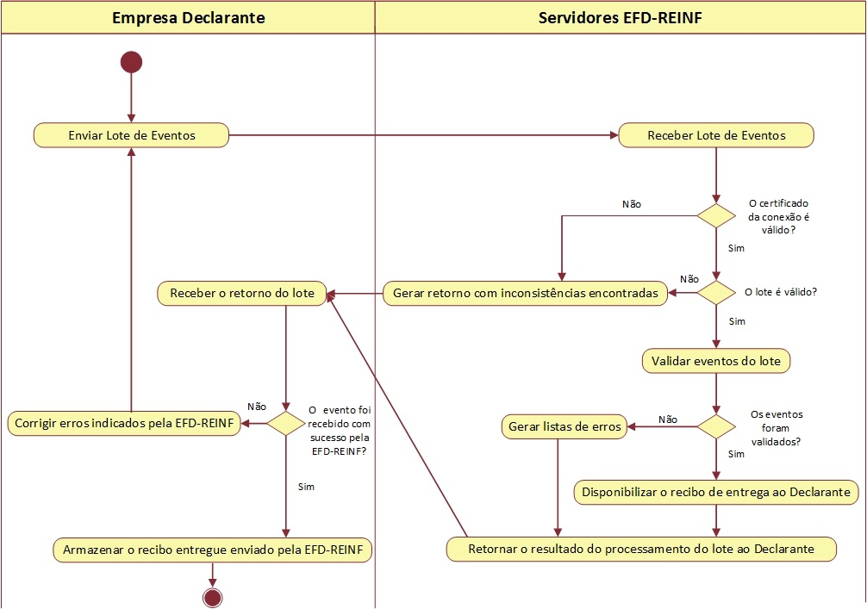

Leiaute Mensagem de Entrada
A mensagem de entrada é definida pelo Schema EnvioLoteEventos-v1_01_01.xsd, cuja estrutura é apresentada abaixo:
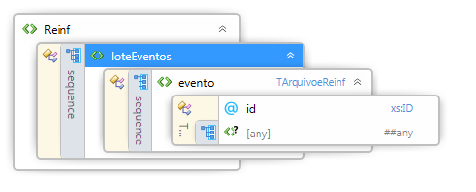
tag: | REINF
descrição: | Tag raiz do documento
obrigatório? | Sim
ocorrência | Única
campo | obrigatoriedade | ocorrência | valores válidos | descrição
xmlns | obrigatório | 1 | http://www.reinf.esocial.gov.br/schemas/envioLoteEventos/v1_01_01 | Namespace do XSD do do envio de lote de eventos.

tag: | loteEventos
descrição: | Contém a relação de eventos que compõe o lote.
obrigatório? | Sim
ocorrência | Única

tag: | evento
descrição: | Contém cada evento individual que será processado pela EFD-REINF.
obrigatório? | Sim
ocorrência | 1..100
campo | obrigatoriedade | ocorrência | valores válidos | descrição
TArquivoeReinf | obrigatório | 1 | - | Define os campos de um evento conforme seu tipo.  Informações complementares podem ser obtidas através do XSD correspondente.
campo | obrigatoriedade | ocorrência | valores válidos | descrição
Id | obrigatório | 1 | - | Contém chave de acesso do evento.  Importante: Esta informação é fundamental para que o próprio XSD consiga detectar se existe mais de um evento com mesmo ID no lote, e caso exista, negue sua recepção.
Observações:
O conteúdo do campo evento deve ser o XML do evento a ser enviado para processamento na EFD-Reinf. Este campo pode ser repetido até 100 vezes, isto quer dizer que o lote de eventos pode ser composto no máximo por 100 eventos. Existem diferentes estruturas XML e leiautes para a representação dos eventos recebidos pela EFD-Reinf.

Leiaute Mensagem de Retorno do Envio do Lote
A mensagem de retorno é definida pelo Schema RetornoLoteEventos-v1_01_01.xsd, cuja estrutura é apresentada abaixo:
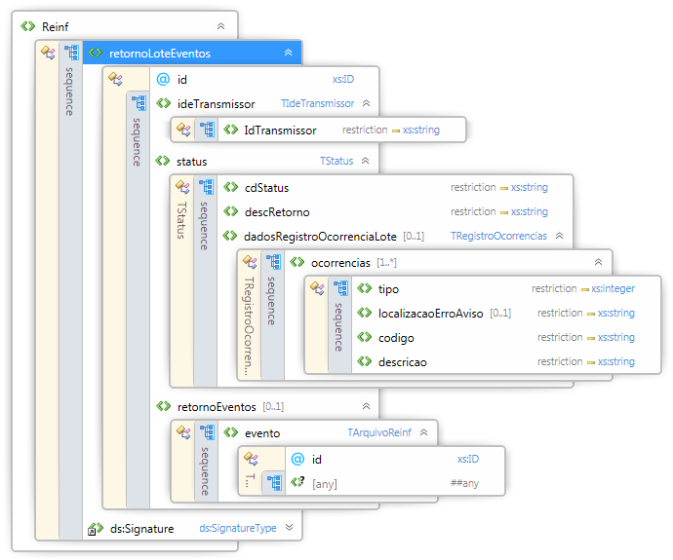
tag: | REINF
descrição: | Tag raiz do documento
obrigatório? | Sim
ocorrência | Única
campo | obrigatoriedade | ocorrência | valores válidos | descrição
xmlns | obrigatório | 1 | http://www.reinf.esocial.gov.br/schemas/retornoLoteEventos/v1_01_01 | Namespace do XSD do retorno do envio de lote de eventos.

tag: | retornoLoteEventos
descrição: | Contém o resultado da operação de recepção de um lote de eventos.
obrigatório? | Sim
ocorrência | Única
campo | obrigatoriedade | ocorrência | valores válidos | descrição
id | obrigatório | 1 | - | Contém o identificador do retorno do lote. Informação utilizada apenas pelo mecanismo de assinatura XML.

tag: | ideTransmissor
descrição: | Contém a identificação do transmissor.
obrigatório? | Sim
ocorrência | Única
campo | obrigatoriedade | ocorrência | valores válidos | descrição
idTransmissor | obrigatório | 1 | - | Contém a identificação do transmissor.

tag: | status
descrição: | Contém o status atual do lote.
obrigatório? | Sim
ocorrência | Única
tipo | obrigatoriedade | ocorrência | valores válidos | descrição
TStatus | obrigatório | 1 | - | Tipo que irá definir o status do lote.
campo | obrigatoriedade | ocorrência | valores válidos | descrição
cdStatus | obrigatório | 1 | - | Código do status da resposta do processamento do lote.
descRetorno | obrigatório | 1 | - | Descrição literal do status da resposta do processamento do lote.
dadosRegistroOcorrenciaLote | Não obrigatório | 0..N | - | Tipo TRegistroOcorrencias que irá definir as ocorrências registradas para o lote.

tag: | ocorrencias
descrição: | Contém as ocorrências registradas para o lote.
obrigatório? | Não
ocorrência | 1..N
tipo | obrigatoriedade | ocorrência | valores válidos | descrição
TregistroOcorrencias | Não obrigatório | 0..N | - | Tipo que define uma ocorrência encontrada no processamento de um arquivo.
campo | obrigatoriedade | ocorrência | valores válidos | descrição
tipo | obrigatório | 1 | 1 - Aviso  2 - Erro | Contém o tipo da ocorrência.
localizacaoErroAviso | Não obrigatório | 1 | - | Campo onde ocorreu o aviso/erro.
codigo | obrigatório | 1 | - | Código do status da resposta do processamento do evento.
descricao | obrigatório | 1 |  | Descrição da resposta do processamento do evento.

tag: | retornoEventos
descrição: | Contém o(s) resultado(s) do processamento dos eventos do lote.
obrigatório? | Não
ocorrência | Única
campo | obrigatoriedade | ocorrência | valores válidos | descrição
evento | obrigatório | 1...100 | - | Define os dados de um arquivo do Reinf (evento).

tag: | signature
descrição: | Contém a assinatura do sistema do Reinf no retorno do envio de lote de eventos.
obrigatório? | Sim
ocorrência | Única

Validações aplicadas na Recepção do Lote
As seguintes validações são aplicadas pela EFD-REINF no processamento do lote de eventos:

Critério | Mensagem | Efeito
Foi identificado um erro na estrutura do lote. | 0028 | Rejeição do lote
Versão do lote inválida. Deve ser utilizada a versão mais recente. | 0092 | Rejeição do lote
Erro na cadeia do certificado digital do signatário ou do solicitante da informação. | 0003 | Rejeição do lote
A raiz do certificado digital do signatário ou do solicitante da informação deverá pertencer a Autoridade Certificadora Raiz Brasileira (ICP-Brasil). | 0004 | Rejeição do lote
O certificado digital do signatário ou do solicitante da informação encontra-se revogado. | 0005 | Rejeição do lote
O certificado digital do signatário ou do solicitante da informação encontra-se expirado. | 0006 | Rejeição do lote
O certificado digital do signatário ou do solicitante da informação não é válido. Somente serão aceitos os certificados do tipo e-Aplicação, e-CNPJ, e-PJ, e-CPF ou e-PF. | 0007 | Rejeição do lote
Deve ser utilizado certificado digital para transmissão dos eventos. | 0013 | Rejeição do lote
Deve ser utilizado certificado digital do tipo e-CNPJ ou e-PJ cujo CNPJ base seja o mesmo do contribuinte responsável pela informação, ou do tipo e-CPF ou e-PF cujo CPF pertença ao representante legal do contribuinte ou qualquer certificado que pertença a um procurador devidamente habilitado no sistema de Procuração Eletrônica da RFB. | 0015 | Rejeição do lote

Webservice de Consulta do evento de Totalizador

Dados para a chamada ao Webservice de Consulta do Evento de Totalizador

Nome do método | ConsultaInformacoesConsolidadas
Requer Certificado de Cliente? | Sim.  Observação: O certificado deve atender a uma das seguintes exigências:  - Ser o responsável pela informação.  - Ser representante legal do responsável pela informação.  - Ser procurador do responsável pela informação.
Parâmetros da Consulta | - Tipo de Inscrição do Contribuinte  - Número de Inscrição do Contribuinte  - Número do Recibo de Fechamento
Schema Retorno | retornoTotalizadorContribuinte-v1_01_01.xsd
URL | https://reinf.receita.fazenda.gov.br/WsREINF/ ConsultasReinf.svc

Fluxo de Envio de Lote de Eventos
Em elaboração. Será disponibilizado na próxima versão desse Manual.

Leiaute da Mensagem de Entrada
Em elaboração. Será disponibilizado na próxima versão desse Manual.

Leiaute da Mensagem de Retorno
Em elaboração. Será disponibilizado na próxima versão desse Manual.

Retorno dos Totalizadores
Em elaboração. Será disponibilizado na próxima versão desse Manual.

Arquitetura de comunicação

Modelo operacional
O processamento de eventos será executado através de Web Service de forma síncrona para todos os eventos, exceto para o evento de R-2099. No processamento síncrono os eventos serão recebidos, processados e receberão o resultado do processamento do lote em uma mesma conexão.
O processamento do evento R-2099 será executado de forma assíncrona através de dois Webservices. Neste cenário o processamento dos eventos não acontecerá na mesma conexão, tornando necessária a realização de uma nova conexão para a obtenção do resultado do processamento.
Ao recepcionar um evento R-2099 no Ambiente Nacional a EFD-REINF retornará ao transmissor um Protocolo de Envio que posteriormente poderá ser usado para consultar o resultado do processamento do evento de fechamento.
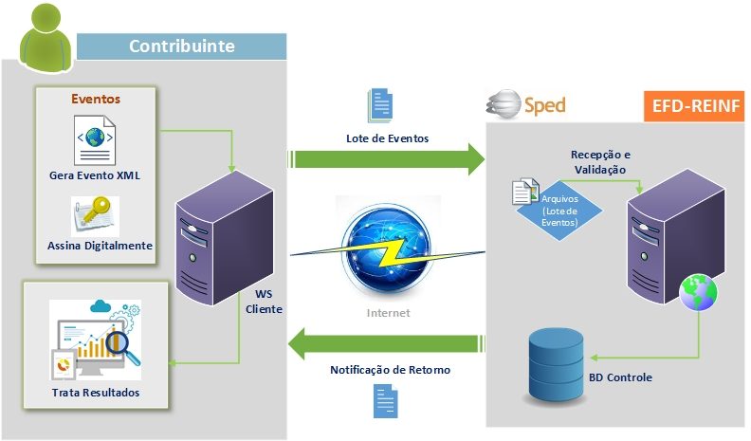

Etapas do processo ideal
Os lotes de eventos enviados pelos contribuintes serão recebidos no ambiente Nacional do SPED EFD-REINF. Apenas os eventos válidos são aceitos e armazenados. A EFD-REINF retornará um arquivo eletrônico contendo uma lista de inconsistências encontradas no caso de eventos inválidos.
A seguir são exibidas e descritas as etapas do processo ideal:

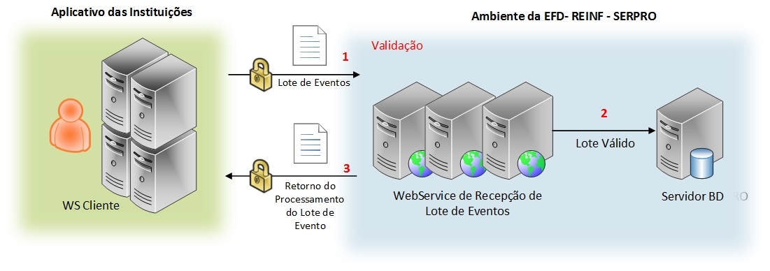
- O aplicativo da instituição declarante inicia a conexão enviando uma mensagem de solicitação de processamento de lote de eventos para o Web Service de Recepção de Lote de Eventos;
- O Web Service de Recepção de Lote de Eventos recebe a mensagem de solicitação de processamento. Em seguida, a EFD-REINF valida o lote e os eventos contidos nele. Os eventos válidos são armazenados no banco de dados da EFD-REINF;
- O Web Service retorna para a instituição declarante um arquivo contendo um retorno do processamento, que poderá ser do tipo Recibo, Protocolo de Envio ou Lista de Erros. Nesse ponto a transmissão do lote é finalizada.
Observação: Caso a instituição não receba retorno ela deverá aguardar no mínimo 300 segundos em relação ao início da requisição para tentar retransmitir o mesmo lote ou evento novamente. O não respeito a este prazo poderá ser considerado uso abusivo do sistema.

Eventos
As informações relativas a elaboração dos documentos XML contendo o Evento e o Retorno do processamento estão detalhados abaixo:

Estrutura do evento
Cada evento tem sua própria estrutura, obedecendo ao leiaute estabelecido nesse manual. A verificação da estrutura dos eventos, conforme os seus respectivos leiautes, será realizadas através de XSD (Xml Schema Definition).
Cada XSD que representa um leiaute tem o seu próprio Namespace.
Ex: http://www.reinf.esocial.gov.br/schemas/evtInfoContribuinte/v1_01_01

http://www.reinf.esocial.gov.br/schemas/ | Estabelece que o XSD é de um evento da EFD-REINF.
evtInfoContribuinte | Identificação do tipo do evento.
v1_01_01 | Identificação da versão do XSD e do Leiaute.
A imagem abaixo ilustra a estrutura básica de um evento:
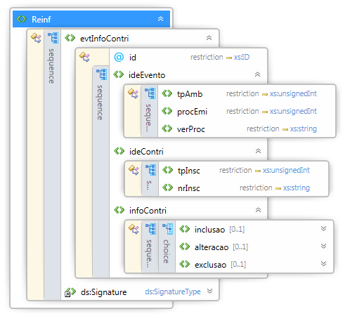

tag: | REINF
descrição: | Tag raiz do documento da EFD-REINF
obrigatório? | Sim
ocorrência | Única
campo | obrigatoriedade | ocorrência | valores válidos | descrição
xmlns | obrigatório | 1 | Namespace | Namespace do Xsd que representa o leiaute do tipo do evento.

tag: | evtInfoContri
descrição: | Tag que identifica o tipo do evento (O nome dessa tag está presente também no namespace do Xsd da estrutura do evento).  Em cada tipo de evento essa tag tem um nome específico.
obrigatório? | Sim
ocorrência | Única
campo | obrigatoriedade | ocorrência | valores válidos | descrição
Id | obrigatório | 1 | - | Identificação única do evento. Conforme definido em Error: Reference source not found Error: Reference source not found.

tag: | ideEvento
descrição: | Contém informações gerais do evento.
obrigatório? | Sim
ocorrência | Única
campo | obrigatoriedade | ocorrência | valores válidos | descrição
tpAmb | obrigatório | 1 | 1=Produção;  2=Pré-produção - dados reais;  3=Pré-produção - dados fictícios. | Identificação do ambiente para o qual o evento está sendo transmitido.
procEmi | obrigatório | 1 | 1 - Aplicativo do contribuinte;  2 - Aplicativo governamental. | Origem do documento.
verProc | obrigatório | 1 | - | Versão do aplicativo emissor do evento.

tag: | ideContri
descrição: | Contém identificação e informações do contribuinte.
obrigatório? | Sim
ocorrência | Única
campo | obrigatoriedade | ocorrência | valores válidos | descrição
tpInsc | obrigatório | 1 | 1 – CNPJ;  2 – CPF | Contém o tipo de inscrição do contribuinte.
nrInsc | obrigatório | 1 | - | Contém o número de inscrição do contribuinte.

tag: | infoContri
descrição: | Identificação da operação (inclusão, alteração ou exclusão) e das respectivas informações do Contribuinte.  Em cada tipo de evento essa "tag" tem um nome especifico.
obrigatório? | Sim
ocorrência | Única

tag: | Signature
descrição: | Contém a assinatura do evento.
obrigatório? | Obrigatório
ocorrência | Única
Observações:
O padrão de assinatura do evento está descrito em 4.6 - Padrão de assinatura digital.

Identificação do evento
Cada evento da EFD-REINF possui uma identificação única, gerada pelo próprio declarante, conforme o padrão abaixo:

Campo Fixo | Parte Numérica
ID | Conforme regra de formação abaixo:  T - Tipo de Inscrição do Contribuinte (1 - CNPJ; 2 - CPF);  NNNNNNNNNNNNNN - Número do CNPJ ou CPF do empregador - Completar com zeros à direita;  AAAAMMDD - Ano, mês e dia da geração do evento;  HHMMSS - Hora, minuto e segundo da geração do evento;  QQQQQ - Número sequencial da chave. Incrementar somente quando ocorrer geração de eventos na mesma data/hora.
2 posições | 34 posições

Exemplo: ID2333901700001892014020213424700001. (36 posições)

Assinatura do evento
O documento Xml do Evento deverá ser assinado com um certificado digital do tipo e-CPF (e-PF) ou e-CNPJ (e-PJ)., conforme a especificação definida em 4.6 - Padrão de assinatura digital e os critérios estabelecidos nesse manual.
A assinatura do evento deverá ser realizada sobre todo documento Xml e inserida no local estabelecido no Schema (XSD) de cada tipo de evento, ou seja, no elemento "Signature".

Estrutura do retorno de processamento do evento
Em elaboração. Será disponibilizado na próxima versão desse Manual.

Recomendações e boas práticas
O objetivo desta seção é orientar os usuários dos Webservices a utilizarem a EFD-REINF seguindo boas práticas, facilitando a integração com o sistema.

Respeitar a ordem de precedência no envio dos eventos em lotes
A EFD-REINF controla a precedência do recebimento dos eventos, de acordo com as regras estabelecidas pelo leiaute, com o objetivo de garantir a integridade dos dados declarados.
Os eventos iniciais e de tabelas são dados que constituem o contribuinte na EFD-REINF, sendo referenciados por praticamente todos os eventos. Por isso, quando são processados, requerem maior atenção quanto as regras de precedência.
Recomenda-se fortemente que o transmissor faça primeiramente a transmissão dos seus eventos iniciais e de tabelas. Em seguida, envie os eventos periódicos. Caso as regras de precedência não forem seguidas, a EFD-REINF rejeitará o evento.

Evitar o envio de eventos durante o processamento do evento de fechamento
Durante o processamento do evento R-2099 - Fechamento dos Eventos Periódicos a EFD-REINF não recepcionará nenhum evento daquele contribuinte, com o objetivo de garantir a integridade dos dados no Sistema. Caso algum evento seja enviado durante o processamento do fechamento ele será rejeitado. Nesta situação, o transmissor deve aguardar o término do fechamento e retransmitir o(s) evento(s).

Otimização na montagem do arquivo
Não deverá ser incluída a tag de campo com conteúdo zero (para campos tipo numérico) ou vazio (para campos tipo caractere) na geração do arquivo XML para servir de insumo e de resposta para os serviços disponibilizados pela EFD-REINF. Exceto para os campos identificados como obrigatórios no modelo, neste caso, deverá constar a tag com o valor correspondente (mesmo que este seja zero ou vazio) e, para os demais campos, deverão ser eliminadas as tags.
Para reduzir o tamanho final do arquivo XML a ser transportado alguns cuidados de programação deverão ser assumidos:
- não incluir "zeros não significativos" para campos numéricos, exceto quando o campo possuir um universo definido de valores válidos;
- não incluir "espaços" no início ou no final de campos numéricos e alfanuméricos;
- não incluir comentários no arquivo XML;
- não incluir anotação e documentação no arquivo XML (tag annotation e tag documentation);
- não incluir caracteres de formatação.

Validação de Schema
Para garantir minimamente a integridade das informações prestadas e a correta formação dos arquivos XML, o consumidor dos serviços deverá submeter as mensagens XML para validação pelo Schema do XML (XSD – XML Schema Definition), disponibilizado no portal do SPED, antes do seu envio.

Orientações para utilização do ambiente de Produção Restrita

Sobre a Produção Restrita
O ambiente de Produção Restrita da EFD-REINF tem o objetivo de disponibilizar uma infraestrutura para as empresas realizarem os testes funcionais de suas aplicações.
A Produção Restrita terá a mesma versão da EFD-REINF que será disponibilizada em ambiente de produção. Toda evolução da EFD-REINF será implantada primeiramente no ambiente de Produção Restrita, onde ficará disponível para os testes das empresas por um determinado tempo a ser definido de acordo a característica/tamanho da mudança. Em seguida, será implantada no ambiente de Produção.
Com isso, as empresas farão uso do ambiente de produção, somente após as suas aplicações estarem amadurecidas e estabilizadas diante dos testes realizados na Produção Restrita.
É muito importante ressaltar que a Produção Restrita não é um ambiente para as Empresas realizarem testes de carga ou de performance antes de transmitirem para a Produção.
Seguem abaixo as características dos ambientes:

Ambiente de Produção Restrita | Ambiente de Produção
Menor capacidade de processamento | Grande capacidade de processamento
Disponibilidade 24 x 7 (com maior flexibilidade para realização de janelas de manutenção) | Disponibilidade 24 x7
Tempo limitado de guarda dos dados.  (ver seção "Tempo de guarda dos dados" deste documento) | Tempo de guarda dos dados conforme legislação.
Este ambiente não dá validade jurídica às informações recebidas. Dessa forma, os dados transmitidos pelas empresas podem ser reais ou fictícios. | As informações recebidas possuem validade jurídica.
Testes funcionais | -

Eventos
Inicialmente, o ambiente de Produção Restrita será disponibilizado contendo os eventos abaixo que foram implementados de acordo com a versão 1.1 do leiaute e da versão 1_01_01 dos schemas XML:
- R-1000 - Informações do Empregador/Contribuinte
- R-1070 - Tabela de Processos Administrativos/Judiciais
- R-2010 – Retenção Contribuição Previdenciária - Serviços Tomados
- R-2020 – Retenção Contribuição Previdenciária - Serviços Prestados
- R-2030 – Recursos Recebidos por Associação Desportiva
- R-2040 – Recursos Repassados para Associação Desportiva
- R-2098 – Reabertura dos Eventos Periódicos
- R-2099 – Fechamento dos Eventos Periódicos
- R-9000 – Exclusão de Eventos
As datas para disponibilização de versões futuras da EFD-REINF nos ambientes de Produção Restrita e Produção serão divulgadas oportunamente.

Restrições
A Produção Restrita limitará a utilização do ambiente ao envio de 50 eventos por contribuinte por dia.
O ambiente de Produção Restrita da EFD-REINF obrigará que o certificado digital usado para assinar os eventos seja do mesmo contribuinte (CNPJ) declarado nos eventos a serem enviados. Não serão aceitos certificados digitais do representante legal nem do procurador do contribuinte declarante.
Especificamente para os eventos abaixo serão aplicadas as seguintes restrições:
R-2010 – Retenção Contribuição Previdenciária - Serviços Tomados:
- o grupo idePrestServ poderá ter no máximo 5 ocorrências;
- o grupo nfs poderá ter no máximo 10 ocorrências;
R-2020 – Retenção Contribuição Previdenciária - Serviços Prestados
- o grupo ideTomador poderá ter no máximo 5 ocorrências;
- o grupo nfs poderá ter no máximo 10 ocorrências;

Tempo de guarda dos dados
Considerando que a Produção Restrita é um ambiente para realização de testes funcionais para os empregadores testarem suas aplicações e que os dados recebidos não possuem validade jurídica, não existe a necessidade de armazenamento da mesma forma que é previsto para o ambiente de produção.
Nesse sentido, todos os eventos enviados ao ambiente de Produção Restrita serão completamente excluídos periodicamente ou quando houver a necessidade de manutenção que gere impacto significativo para o sistema.

Validações
Segue abaixo o comportamento da EFD-REINF, no ambiente de Produção Restrita, em relação às validações com outros Sistemas:

CNPJ - Cadastro Nacional de Pessoa Jurídica

Descrição simplificada: O CNPJ compreende as informações cadastrais das entidades de interesse das administrações tributárias da União, dos Estados, do Distrito Federal e dos Municípios.
Orientação de uso: Os CNPJ informados nos eventos da EFD-REINF Produção Restrita, não serão validados contra o ambiente de produção do Sistema CNPJ, na primeira etapa de uso do ambiente de Produção Restrita.

Procuração Eletrônica
Descrição simplificada: É um documento eletrônico de procuração assinado digitalmente por um Certificado Digital válido.
Orientação de uso: Inicialmente o ambiente de Produção Restrita não aceitará o uso de procuração eletrônica.
CNO - Cadastro Nacional de Obras
Descrição simplificada: Refere-se ao registro, perante a RFB, das informações específicas de obras de construção civil, seja para pessoas físicas ou para pessoas jurídicas.
Orientação de uso: Inicialmente o ambiente de Produção Restrita não fará qualquer validação a respeito do CNO.

Regra para identificação do ambiente
Todos os eventos gerados para o ambiente de Produção Restrita deverão ter a informação de identificação do ambiente, conforme abaixo:
A tag tmAmb deve ser preenchida com o valor 2 – Produção Restrita Dados Reais ou 3 – Produção Restrita Dados Fictícios.

URL dos Web Services
Seguem as URL par acesso aos Web Services da EFD-REINF:
URL do Web Service de envio de lotes:
- https://preprodefdreinf.receita.fazenda.gov.br/RecepcaoLoteReinf.svc

URL do Web Service de consulta de resultado de processamento de lotes:
Em elaboração. Será disponibilizado na próxima versão desse Manual.

Da data de disponibilização do ambiente
O ambiente de Produção Restrita estará disponível para uso pelas empresas a partir do dia 17/07/2017.

